**FITUR-FITUR DASAR FMS**

Tampilan utama

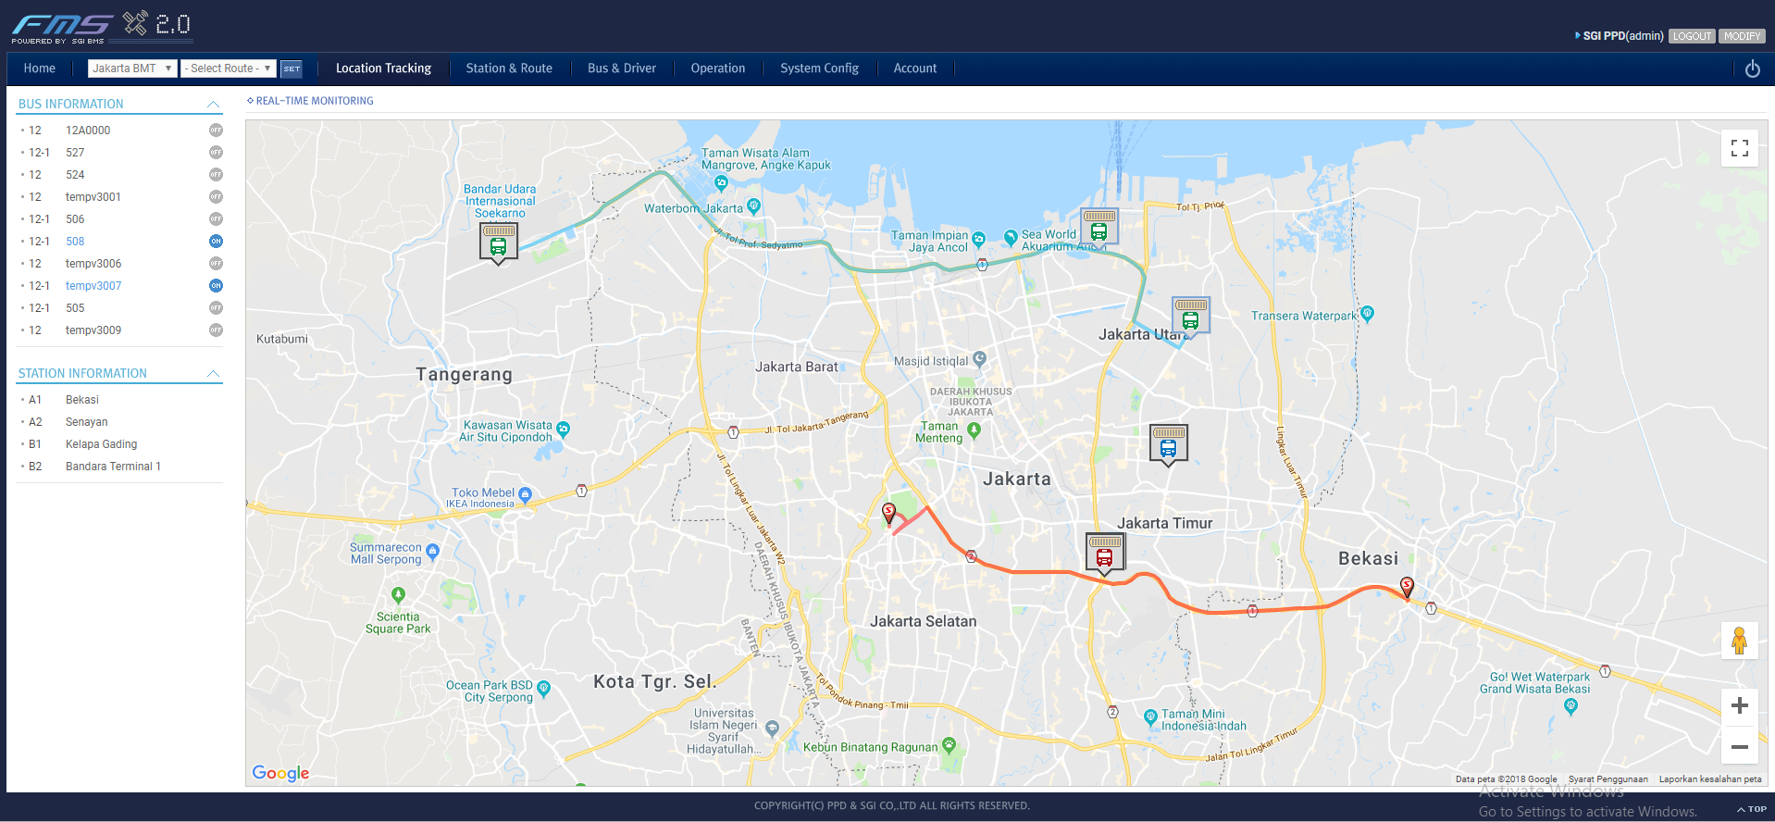

6

5

4

3

2

1

1. Informasi perangkat GPS mana yang menyala didalam bus
2. Informasi Nomor Bus dan Rute Bus
3. Informasi Kode Rute Bus
4. Informasi jalur rute bus yang dilalui (garis berwarna)
5. Informasi titik bus
6. Informasi akun/user FMS (untuk penggantian password dan nama akun)
7. Logout
8. Modify **(Setting)**

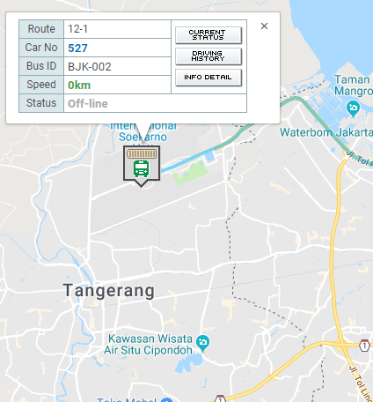

7

1. Informasi dasar dari bus (ketika kursor diklik kiri ke titik bus) menampilkan:
2. Rute bus
3. Nomor Bus (Car No)
4. Plat Nomor Bus (Bus ID)
5. Kecepatan bus
6. Status (perangkat GPS menyala/tidak)

Tampilan akun/User FMS (Klik Tombol Modify **(Setting)**)

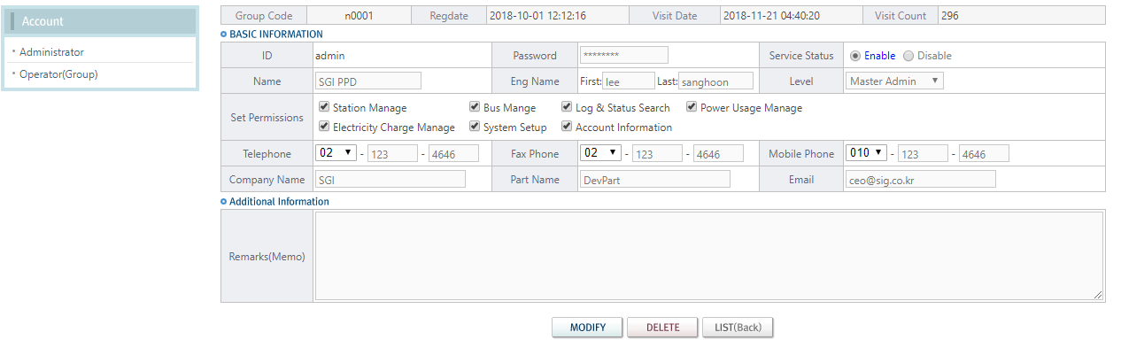

10

9

8

1. Informasi nama akun yang bisa login (operator bisa ditambah)
2. Informasi akun, menampilkan
3. Tanggal Registrasi akun (RegDate)
4. Tanggal Visit Terakhir (Visit Terakhir)
5. ID & Password (Bisa diubah)
6. Username (Nama Admin)
7. Informasi kontak admin (Telephone & email)
8. Informasi Tambahan (Additional Information)
9. Tombol untuk konfirmasi modifikasi informasi akun
10. Modify (Konfirmasi ubah)
11. Delete/Cancel

Tampilan Station & Route

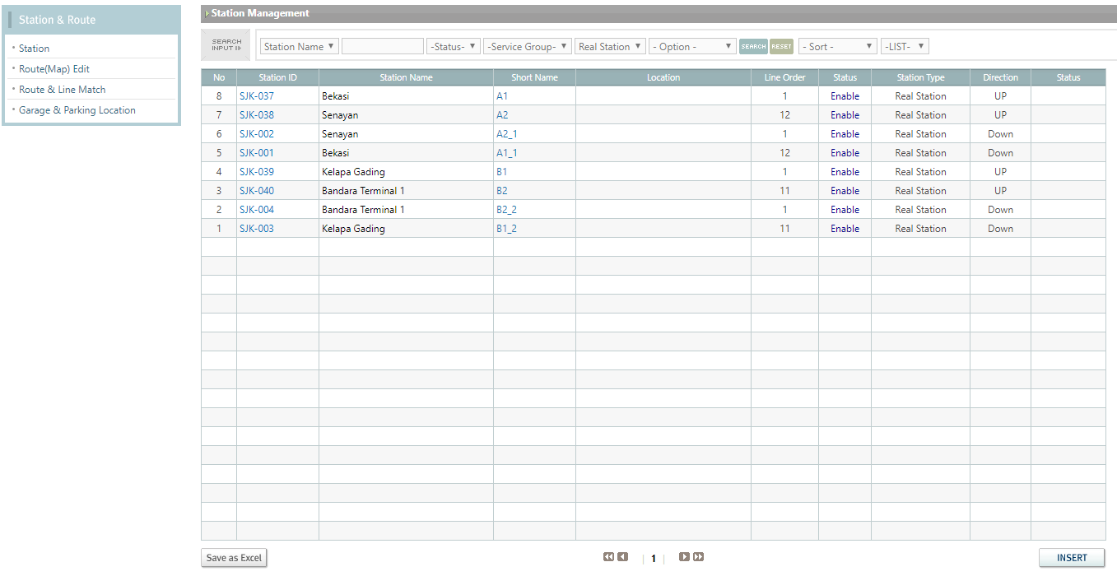

11

12

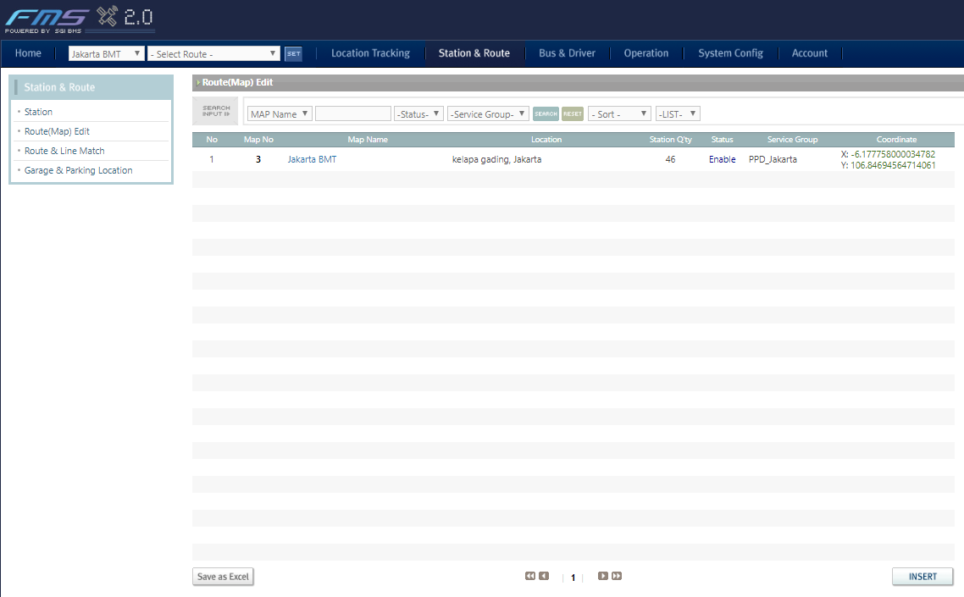

13

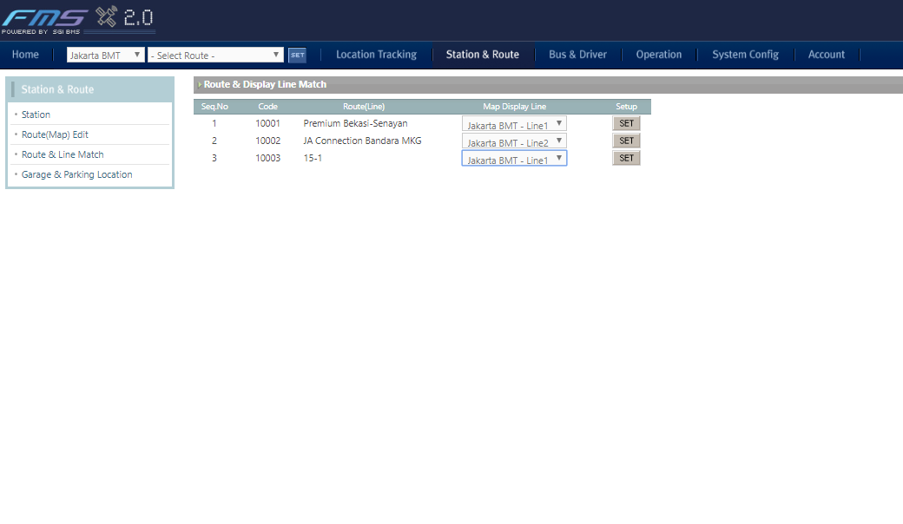

14

1. Tombol untuk edit jalur rute (route), halte (station) dan lokasi garasi/pool , yang utama adalah untuk editing rute dan letak halte
2. Station **(Halte)** : Untuk menambahkan informasi titik halte
3. Route Edit **(Route Map)** : Untuk menambahkan peta jalur bus
4. Route & Line Match **(Route)** : Untuk menambahkan garis/jalur bus pada peta
5. Garage & Parking : (fungsi dihilangkan)
6. Tampilan Station/Route/Halte
7. ID Stasiun (Station ID) **(Station)**
8. Nama Stasiun/Halte **(Station Name)**
9. Lokasi Halte **(Location)**
10. Arah Perjalanan Bus menuju Halte **(Route Direction)**
11. Line Order, Status, Station Type dihilangkan
12. Menambahkan Halte/Rute yang baru /Insert
13. Tampilan Route/Map Edit -> untuk menambahkan peta
14. **(Map Name)**
15. Lokasi Map **(Location)**
16. Station Qty (Dihilangkan)
17. Status (Dihilangkan)
18. Koordinat Peta (Coordinate)
19. Menambahkan Peta baru (Insert)
20. Tampilan Route/Line Match -> untuk menambahkan garis rute bus
21. ID rute **(Code)**
22. Rute **(Route)**
23. Garis rute **(Route Line)**
24. Tombol Set (untuk menambahkan rute baru/edit)

Bus & Driver

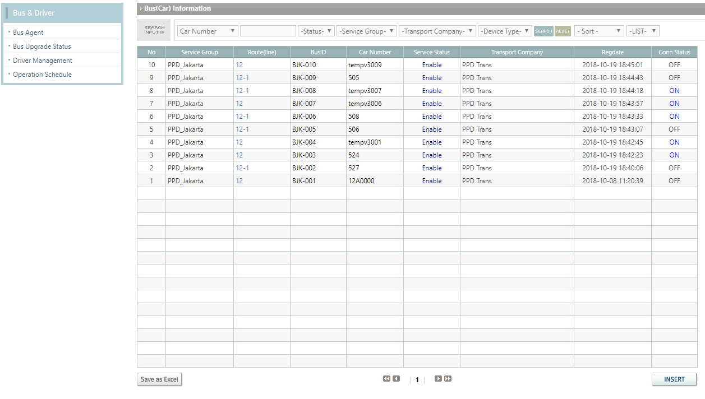

16

15

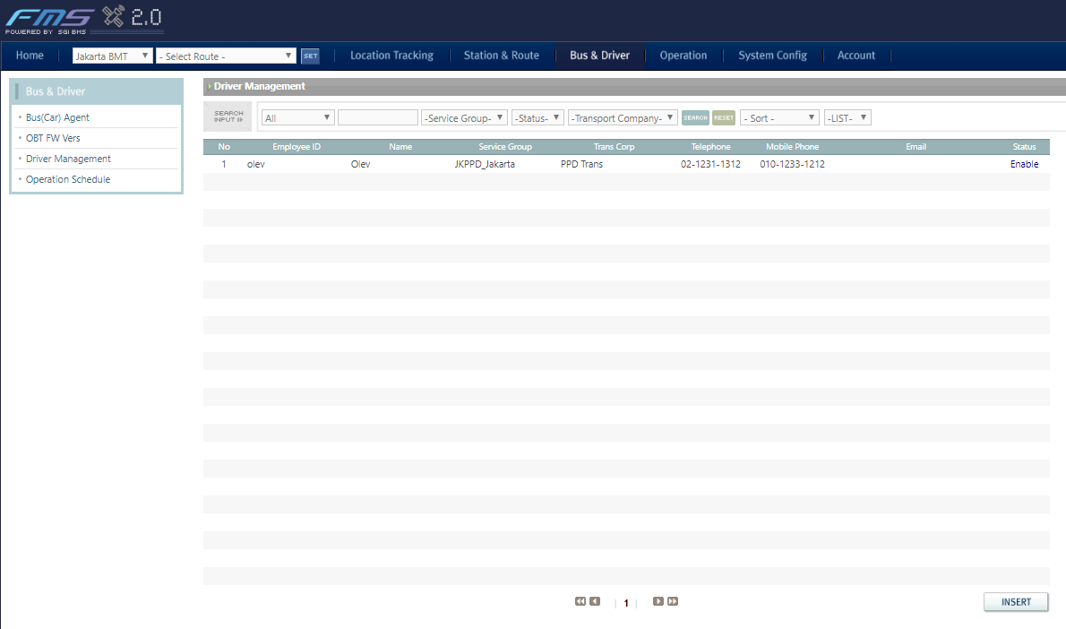

17

1. Halaman untuk menambah informasi berupa
2. Bus Agent : Untuk menambahkan bus/kendaraan beserta informasi Plat Nomor (Bus ID), Nomor Bus (Car Number) dan status koneksi GPS (conn)
3. Bus Upgrade Status : (Dihilangkan)
4. Driver management : Untuk menambahkan informasi pengemudi/driver
5. Operation Schedule : (Dihilangkan)
6. Tampilan Bus Agent
7. Nama Armada Bus (Service Group)
8. Rute bus (Route)
9. Plat nomor bus (BusID)
10. Nomor bus (Car Number)
11. Perusahaan pemilik armada bus (Transport Company)
12. Tampilan Driver Management
13. Employee ID
14. Nama Driver
15. Nama Armada Bus (Service Group)
16. Nama perusahaan driver bekerja (Trans Corp)
17. Nomor HP
18. Email
19. Menambahkan driver yang baru (Insert)

Operation

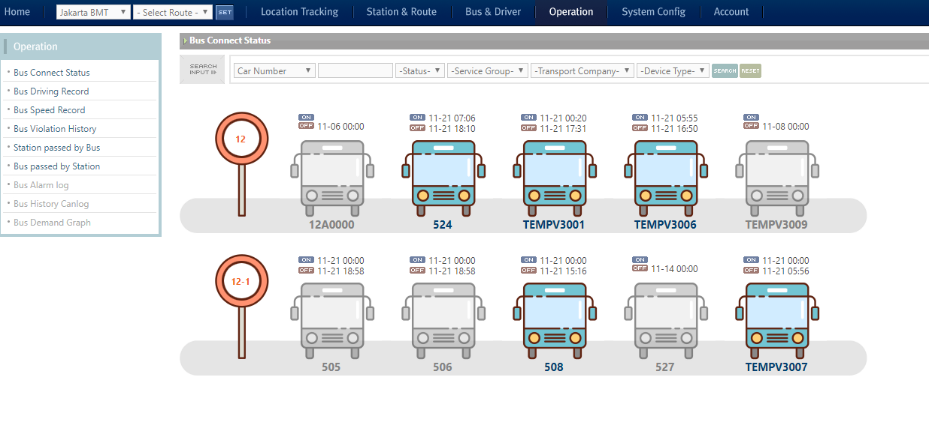

18

1. Halaman untuk menampilkan operasi dan pemberitahuan perilaku bus di jalan
2. Bus Connect Status : (Dihilangkan)
3. Bus Driving Record : Menampilkan histori/record dari bus mengenai lokasi latitude, longitude per satuan waktu (di FMS SGI tiap 1 menit), jarak yang ditempuh
4. Bus Speed Record : Menampilkan histori/record kecepatan bus per satuan waktu
5. Bus Violation History : Menampilkan informasi pelanggaran yang dilakukan oleh tiap bus mengenai batas kecepatan dan keluar jalur rute
6. Station passed by Bus : Informasi/histori kedatangan bus di halte (station) (Dihilangkan)
7. Bus Passed by Station : (Dihilangkan)

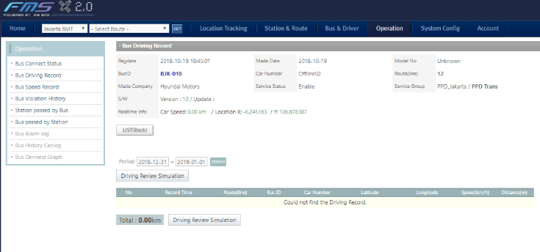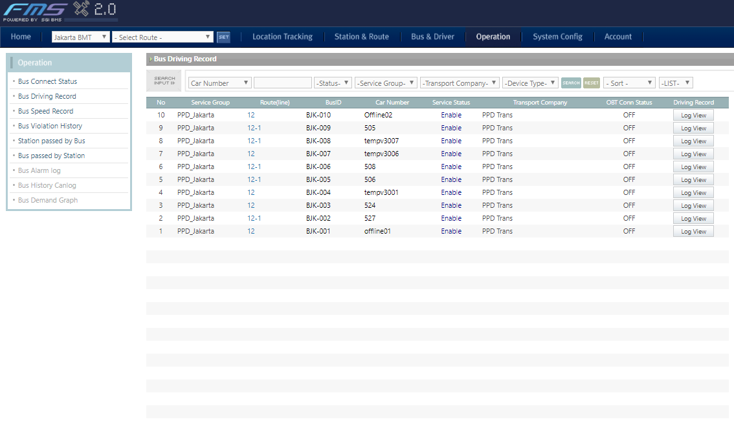

Log View

19

1. Bus Driving Record, menampilkan:
2. Service Group : Nama Armada
3. Route/Line : Rute transportasi
4. BusID : Nomor Plat Bus
5. Car Number : Nomor bus
6. Transport Company : Perusahaan pemilik armada
7. OBT Conn Status : Koneksi GPS
8. Log View : Menampilkan Record dalam bentuk grafik dan tabel

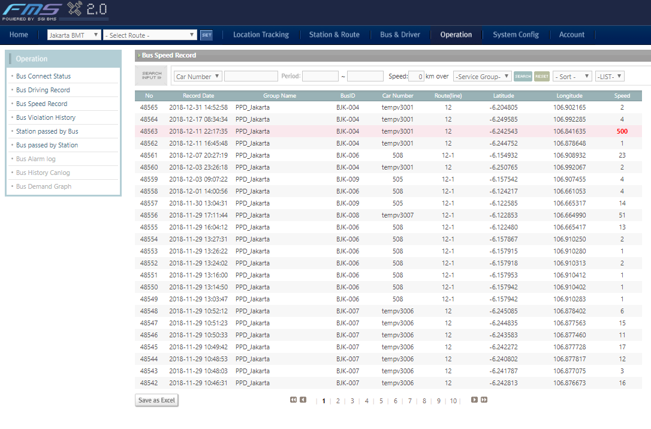

20

1. Bus Speed Record Menampilkan:
2. No : Nomor record/histori
3. Record Date : Tanggal dan waktu Record
4. Group Name : Nama Armada
5. Bus ID : Plat nomor bus
6. Car Number : Nomor Bus
7. Rute : Rute Bus
8. Latitude/Longitude : (Dihilangkan)
9. Speed : Kecepatan bus (km/jam)

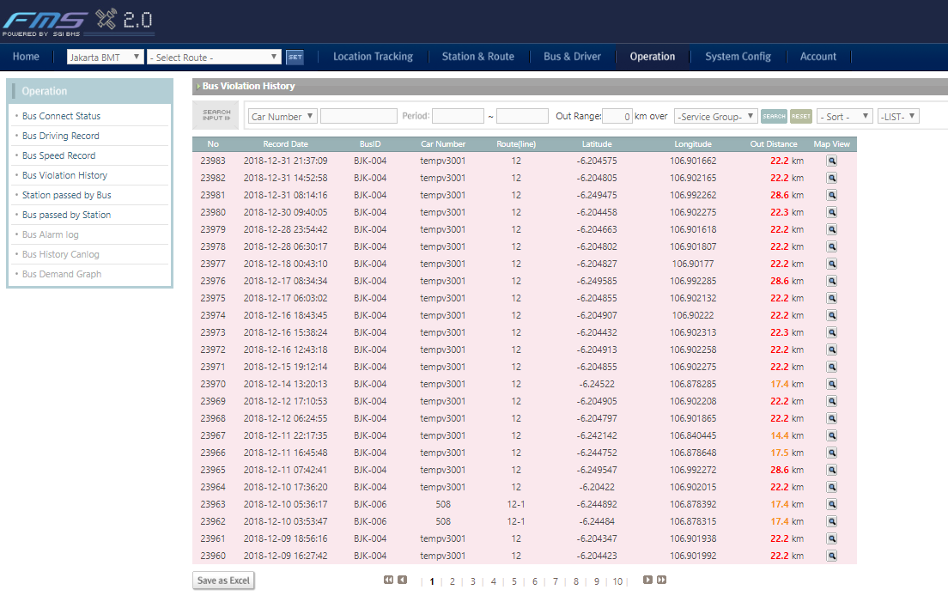

21

1. Bus Violation History, menampilkan:
2. No : nomor record
3. Record Date : Tanggal dan waktu pelanggaran/violation
4. Bus ID : Plat nomor bus
5. Car number : nomor bus
6. Latitude/Longitude : (Dihilangkan)
7. Card Distance : Jarak keluar bus ke titik terdekat rute

System Config & Account

(Halaman ini dijadikan satu di tombol modify akun)

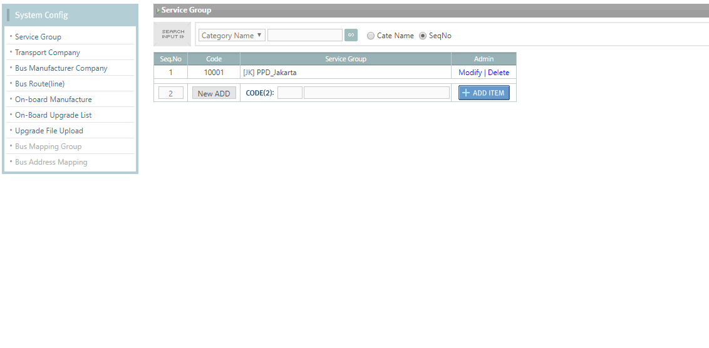

22

1. Halaman ini menampilkan dan memodifikasi sistem operasi armada bus
2. Service Group : Perusahaan pemilik armada bus
3. Transport Company : Perusahaan yang menjalankan armada bus
4. Bus Manufacturer Company : Perusahaan / produsen bus
5. Bus Route (line) : Rute bus

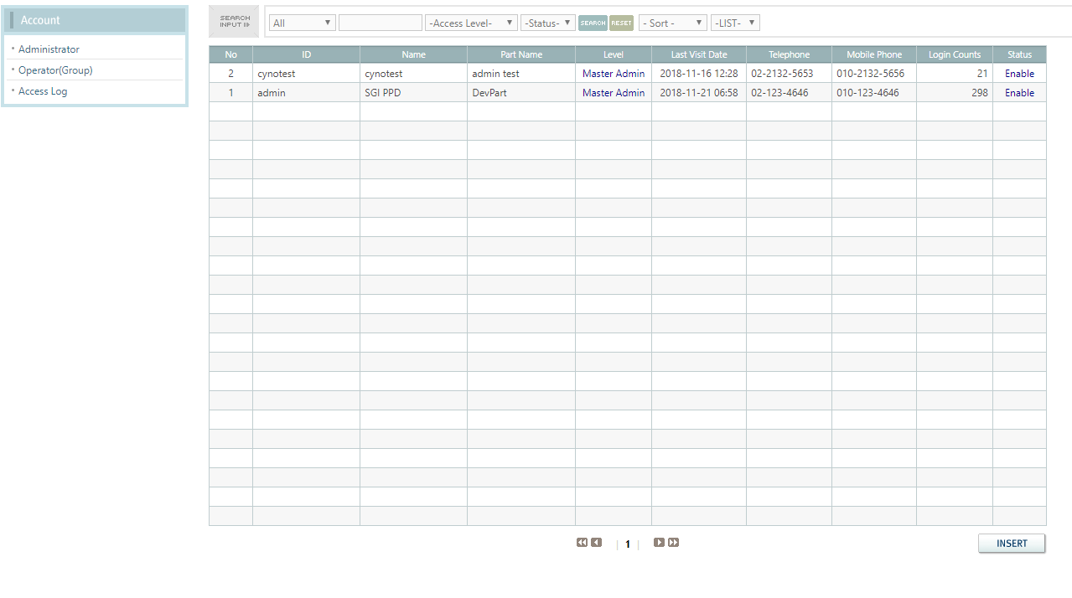

23

1. Halaman ini adalah informasi user/account yang dapat mengakses website

Informasi custom yang dapat ditambahkan di fitur FMS website (belum ada di SGI) bisa:

1. Informasi jarak bus depan dan belakang yang terdekat
2. Informasi bus stop terlama di suatu waktu